Жақсының жақсылығын айт...

Биылғы жылғы мектеп бітірушілерді қорытынды аттестаттаудың жаңа форматына математикалық сауаттылық енгізіліп отырғаны анық. Математикалық сауаттылық пән мұғалімінің көп оқып, ізденуін талап етеді.
Астана қаласының «Зерделі тұлға» оқыту әдістемелік орталығының математигі, білім беру ісінің үздігі Тердикбай Күшай тамыз айының 18-19-ы күндері Қоянды орта мектебінің мұғалімдеріне «Логикалық математика және ой дамыту» бағдарламасын орта сыныпта оқыту әдістемесі бойынша курс-семинар өткізді.
Курс барысында оқушылардың математика пәнінен логикалық сауаттылығын арттырудың сан түрлі есептер және оларды шешудің тиімді әдіс-тәсілдерін меңгере отырып, болашақта әр сабақта пайдалануды қолға алып отырмыз.
Ұстаз, математик Тердикбай Күшай ағайдың дәрісінен алған мол мағлұматымыз оқушылардың шығармашылығын шыңдауда өз үлесін қосады деп зор сеніммен айта аламыз.

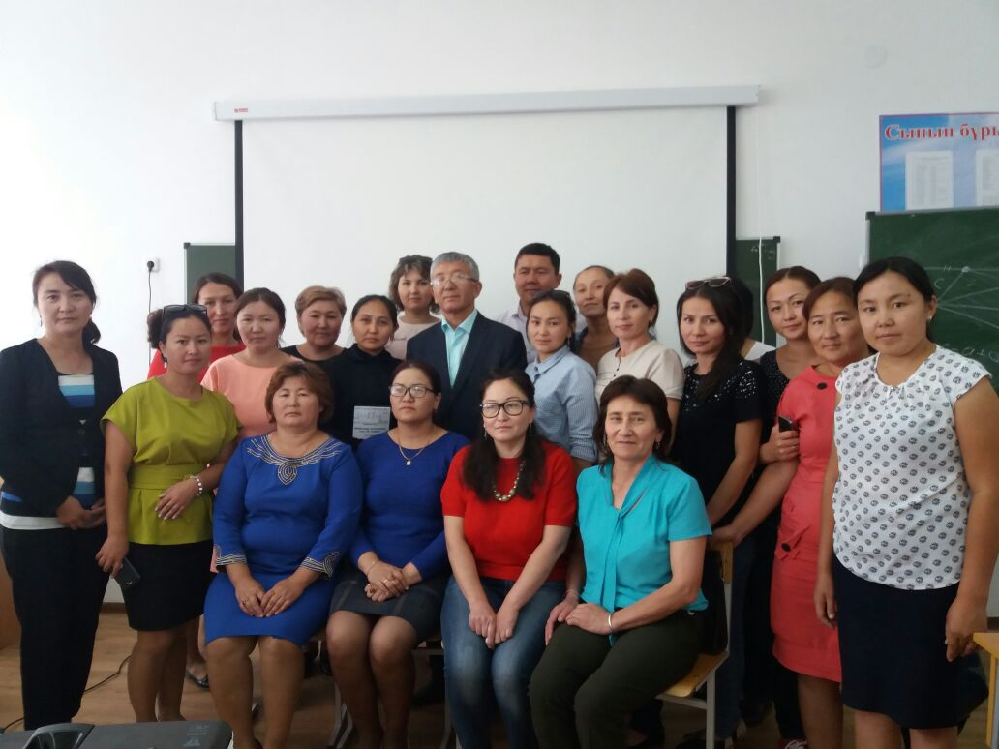

Математика пәні мұғалімі: Хадыс Амангул

